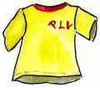 | UNA CAMISETA | 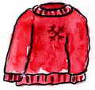 | UN JERSEY
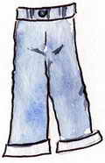 | UN PANTALÓN o unos vaqueros o pantalones vaqueros (un jean) | 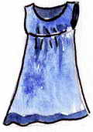 | UN VESTIDO
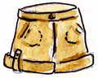 | Unos PANTALONES CORTOS | 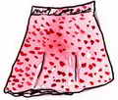 | UNA FALDA
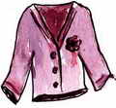 | UNA CHAQUETA | 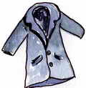 | UN ABRIGO
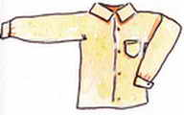 | UNA CAMISA | 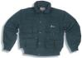
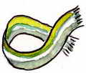 | UNA BUFANDA | 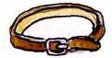 | UN CINTURÓN
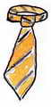 | UNA CORBATA | 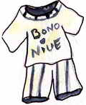 | UN PIJAMA
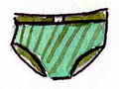 | UN Calzoncillo  O ropa interior | 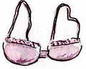 | UN SOSTÉN o un sujetador
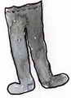 | UNAS MEDIAS | 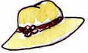 | UN SOMBRERO
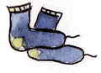 | UN PAR DE CALCETINES | 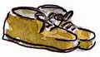 | UN PAR DE ZAPATOS

